Урок информатики
в 7 классе

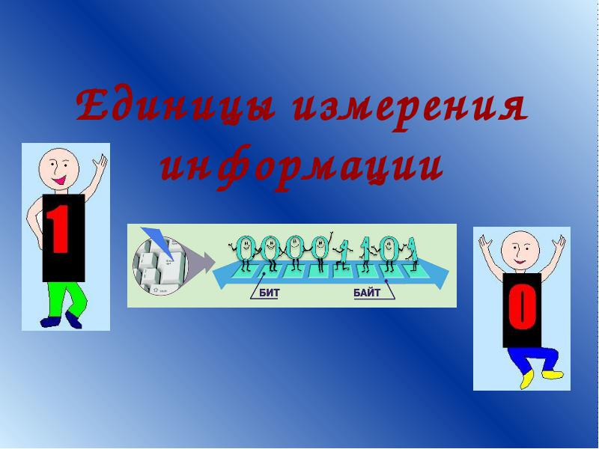

Учитель Михайлюк Н.В.

Тема урока «Единицы измерения информации».

Цель: изучение единиц измерения информации.

Задачи урока:
Образовательная:
- Обобщить знания обучающихся о представлении информации в памяти компьютера.
- Сформировать представление о единицах измерения информации.
Развивающая:
- Развить познавательный интерес, речь и внимание обучающихся.
Воспитательная:
- Воспитать у обучающихся интерес к предмету, доброжелательность, умение работать в коллективе.

Тип урока: комбинированный.

Форма урока: фронтальная, индивидуальная, групповая.

Методы и приёмы работы: словесный, наглядный, практический, частично-поисковый

Оборудование: карточки, проектор, учебник, рабочая тетрадь

ХОД УРОКА

    - Организационный момент
Цель: организация внимания обучающихся для успешного получения информации.
2. Проверка домашнего задания
Цель: проверка выполнения домашнего задания.
3. Проверка ранее изученного материала. Актуализация знаний
Цель: актуализация знаний обучающихся по материалу предыдущего урока.
- Какие единицы измерения информации вам известны? (Бит, байт.)
- Назовите минимальную единицу измерения информации. Чему она равна? (Бит 0 или 1).
- Как называется цепочка из восьми нулей и единиц? (Байт.)
- Что является основным элементом растровой картинки? (Пиксель.)
- Сколько бит занимает один пиксель черно-белой картинки. (1 бит.)
4. Изучение темы урока
Цель: изучение единиц измерения информации.
На предыдущем уроке мы с вами выяснили, что вся информация в компьютере представлена в цифровом виде. С помощью нулей и единиц можно представить самую разнообразную информацию. И текстовая, и графическая, и звуковая информация кодируется с помощью двух цифр 0 и 1. При кодировании текстовой информации каждому символу ставится в соответствие цепочка из 0 и 1. Изображения в памяти компьютера тоже кодируются с помощью 0 и 1. Мы выяснили, что если это растровое изображение, то кодируется в виде двоичного числа цвет каждого пикселя. Если это векторное изображение, то кодируется в цифровом виде последовательность команд для его создания.
Сегодня наша задача, выяснить, а каковы же единицы измерения информации.
Вам известны единицы измерения длины? (миллиметры, сантиметры, метры, километры).
В чем измеряется масса? (в граммах, килограммах, центнерах, тоннах).
Углы измеряются? (в градусах).
Время – в секундах, минутах, часах.
А в чем же измеряется количество информации?
В этом нам поможет кроссворд. (Раздаю листы с кроссвордом)
¹
²
³

Как же пишутся программы?
На особых языках.
А из них простейшим самым
………(БЕЙСИК) числится пока!

У тебя вопросов много,
Подскажу тебе я с кем
Ты в режиме диалога
Сможешь сто решить проблем.
Отвечает без капризов,
Задавай вопрос быстрей,
Этот умный телевизор
Называется … (ДИСПЛЕЙ).

Тут нам надо разобраться.
Для чего же этот ящик?
Он в себя бумагу тащит
И сейчас же буквы, точки,
Запятые – строчка к строчке –
Напечатает в момент!
Очень нужный инструмент.
Напечатает картинку
Ловкий мастер
Струйный ...(ПРИНТЕР)
И так посмотрите внимательно на заполненный кроссворд и найдите ключевое слово, которое мы не раз произносили во время предыдущих уроков, но не уточняли его смысл.
 |  |  |  | ¹ | б | е | й | с | и | к
 |  |  | ² | д | и | с | п | л | е | й
³ | п | р | и | н | т | е | р
Правильно БИТ.
Таким образом мы с вами выяснили единицу измерения информации. Действительно единицами измерения информации являются БИТЫ.
1 бит – это самая маленькая единица измерения информации.
Так как 1 бит самая маленькая единица измерения информации, то кодировать информацию с помощью 1 бита очень громоздко. Поэтому существуют более крупные единицы измерения информации. А узнать их нам снова поможет кроссворд. (Листы с кроссвордом лежат на столах у обучающихся)
¹
²
³
⁴
Самая маленькая единица измерения информации? (БИТ)

Скромный серый колобок,
Длинный тонкий проводок,
Ну а на коробке –
Две или три кнопки.
В зоопарке есть зайчишка,
У компьютера есть ... (МЫШКА)

Под дисплеем – главный блок:
Там бежит электроток
К самым важным микросхемам.
А зовут его … (СИСТЕМНЫЙ)

Там веселых игр десятки
Друг за другом, по порядку!
Блок системный все, что нужно,
У нее узнает. Дружно
Трудятся вдвоем
Утром, вечером и днем!
В упаковке, как конфета,
Быстро вертится …..(ДИСКЕТА).
 |  |  |  |  |  |  |  | ¹ | б | и | т
 |  |  |  | ² | м | ы | ш | к | а
³ | с | и | с | т | е | м | н | ы | й
 |  |  | ⁴ | д | и | с | к | е | т | а
Посмотрите внимательно какую единицу измерения информации мы получили? (БАЙТ). Оказывается: 1 байт = 8 битов.
Рассмотрим черно-белое графическое изображение. Выделим первые две строки. Напишем кодовые цепочки из восьми бит. Мы знаем, что 8 бит=1байт. Тогда объем первых двух строк равен… двум байтам.
- Посчитайте информационный объем всего графического изображения. (8 байт).
00100000 8 бит 1 байт
11100000 8 бит 1 байт

Память компьютера поделена на отдельные ячейки-байты, как наши тетради в клеточку.
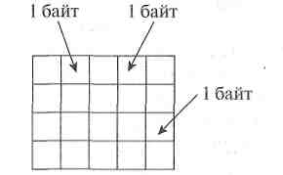
Для записи каждого символа, будь то буква, цифра, знак препинания или пробел, отводится одна клеточка — т.е. один байт. Мы выяснили, что каждый символ, введенный с клавиатуры несет в себе 1 байт информации.
Значит каждая буква слова информация занимает 1 байт. Каков же информационный объем всего слова? Правильно, 10 байт, так как один символ кодируется одним байтом.
- Посчитайте объем информации, которая содержится в текстовом сообщении Информатика – это наука!
Решение: Текстовое сообщение состоит из 24 символов. Один символ несет один байт информации. Следовательно, объем информации равен 24 байтам.

Текстовые сообщения и графические изображения могут занимать тысячи, миллионы, миллиарды байтов. Для этого ввели более крупные единицы измерения информации: килобайты, мегабайты, гигабайты.
Запишите в тетради.
1 Кбайт (килобайт) = 1024 байт;
1 Мбайт (мегабайт) = 1024 Кбайт;
1 Гбайт (гигабайт) = 1024 Мбайт.

А чтобы вы представили наглядно как выглядят единицы измерения, послушайте!
5 бит – буква в клетке кроссворда.
1 байт – символ, введенный с клавиатуры.
6 байт – средний размер слова, в тексте на русском языке.
50 байт – строка текста.
2 Кбайта – страница машинописного текста.
100 Кбайт – фотография в низком разрешении
1 Мбайт – небольшая художественная книга.
100 Мбайт – метровая полка с книгами.
1 Гбайт – прочитывает человек за всю жизнь.
3 Гбайт – час качественной видеозаписи.

- Для того чтобы закрепить изученный материал, откройте учебник и прочтите задачу на с. 29 учебника. Как получили 2400 байт? 422 400 байт?
- Рассмотрите решение задачи на с. 30 (с последующим обсуждением).
5. Физкультминутка
Цель: Снять напряжение детей перед практическим заданием.
6. Закрепление изученного материала
Предложить детям работать не по одному, а в паре.
- Рабочая тетрадь: № 42, с. 35—37.
- Задача. Рассказ состоит из 5 страниц, на каждой странице 40 строк, в каждой строке 50 символов. Каков объем информации в рассказе? Ответ представьте в байтах, Кбайтах, Мбайтах.
Ответ: 1) На каждой странице 40 х 50 = 20 000 символов. В рассказе 5 страниц, значит, он содержит 5 х 20 000 = 100 000 символов. Один символ несет один байт информации. Следовательно, объем всей информации в рассказе 100 000 байт; 2) 100 000 /1024 = = 97,65625 Кбайт; 3) 97,65625 / 1024 ≈ 0,095 Мбайт.
- Задача. Сколько килобайт составляет сообщение, содержащее 12 288 бит?
- Задача. Какой информационный объем имеет файл, содержащий черно-белое графическое изображение 400 х 300 пикселей?
Ответ: 1) 400 х 300 = 120 000 пикселей - содержит графическое изображение; 2) Один пиксель кодируется одним битом (изображение черно-белое), получаем 120 000 бит. 120 000 бит = 15 000 байт ≈14,65 Кбайт.
7. Практическая работа № 5 стр. 131 учебника (самостоятельно)
8. Подведение итогов урока. Выставление оценок.
- О каких единицах измерения информации вы знаете?
- Перечислите единицы измерения начиная с наименьшей.
- Чему равен 1 байт?
9. Домашнее задание
- Учебник: § 1.4, с. 29-30; задание 4, с. 30.
- Прочитать о компьютерных носителях информации на с. 30. Приведите к одним и тем же единицам измерения информации и сравните объемы носителей.

